数据结构实验报告

实验成绩：

|  |  |  |  |  |  |
| --- | --- | --- | --- | --- | --- |
| 姓名 | 邓凯文 | 学号 | 2021218149 | 专业班级 | 计算机21-3班 |
| 指导教师 | 张先宜 | 实验时间 | 2022.6.13 | 实验地点 |  |

**实验名称： 树和森林**

1. **实验目标**

掌握树和森林的孩子兄弟链表（二叉链表）表示方法。

掌握树和二叉树的结构及算法之间的对应关系。

掌握树的两种遍历算法及其应用。

1. **实验内容和要求**

结构定义和算法实现放入库文件，如“treeChildSibling.h”中；

数和森林的测试数据用文本文件方式给出，例如测试数据名为tree10.tre的树或森林，可参考发来的树和森林形状和参考存储文件；

数和森林创建方法可自行选择；

可多次连续测试。

设计、实现算法求解下列问题：

1. 按先序、后序、层次遍历森林。

实验测试数据基本要求：

第一组数据： tree11.tre

第二组数据： f20.tre

1. 求森林的高度。

实验测试数据基本要求：

第一组数据： tree11.tre

第二组数据： f20.tre

1. 求森林叶子结点数。

实验测试数据基本要求：

第一组数据： tree11.tre

第二组数据： f20.tre

1. 求森林的度。

实验测试数据基本要求：

第一组数据： tree11.tre

第二组数据： f20.tre

1. 先序输出结点值及其层次号。

例对图7-1所示森林，输出为：(A,1) (B,2) (E,3) (K,4) (F,3) (G,3) (C,2) (H,3) (I,3) (D,2) (J,3) (L,1) (M,2) (N,2) (O,1) (P,2)

实验测试数据基本要求：

第一组数据： tree11.tre

第二组数据： f20.tre

1. 输出广义表表示的树。

例对图7-1所示森林，输出为：A( B(E(K),F,G),C(H,I),D(J)), L(M,N), O(P) )

实验测试数据基本要求：

第一组数据： tree11.tre

第二组数据： f20.tre

图7-1 一个森林示意图

A

B

D

F

I

E

G

J

K

H

C

N

M

L

O

P

1. **数据结构设计**

首先是储存节点数据的pnode（双亲表示），储存当前节点的数据和节点的父节点的下标（相当于练习使用，实际是使用兄弟链表形式来实现的实验），同时构造pTree来模拟双亲表达法的树与森林形式。对于实验使用的兄弟链表则是csNode，储存了char类型的数据同时含有firstChild第一个左孩子的指针，以及nextSibling兄弟节点的指针。而实现的函数则全部包含在.h头文件中，并未写入结构体内。

1. **算法设计**

（除书上给出的基本运算（这部分不必给出设计思想），其它实验内容要给出算法设计思想）

第一题:先序遍历和后续遍历的操作类似二叉树的先序和后续遍历。对于层序遍历，类似二叉树的层序遍历，需要使用到队列的结构来完成，对于当前遍历元素先进行入队，若队列不为空，则将队首的元素的所有子节点入队，然后再进行队首元素的出队输出，这样可以达到一层一层地输出所需要输出的树的结构。

第二题：基于先序遍历的改造，若当前节点T为空，则返回0，若节点不为空，则进行对左子树的遍历和对兄弟节点的遍历，遍历左子树的时候会导致层数+1，深入一层，所以return 对应的递归函数+1，而遍历兄弟节点的时候则不需要+1，因为遍历兄弟节点不会导致层数深入。

第三题：求叶子节点数量，基于先序遍历的改造，如果当前节点不空，则对当前节点进行判断，若节点的左子树不存在(树中左子树不存在代表不存在子树，即为叶子节点)则对参数leafNum进行++处理，然后对该节点的左子树和其兄弟节点进行递归运算即可。

第四题:计算树的度，需要借助队列来进行层序的判断，设置min，max两个参数，先找到当前的树的左子树，进行入队，队不空情况下进行循环，先找到队头元素的所有孩子节点，并记录于min，队头出队，若min>max则将min的值赋给max，然后对根节点的其他子树进行循环获得最大的度返回。

第五题:基于先序遍历的改造，设置level参数来记录层数，当遍历当前节点的左子树的时候则对level进行+1处理，遍历其余兄弟节点的时候不需要+1，类似第二题的思想。

第六题: 基于先序遍历的改造，先输出当前节点的元素，当遍历到当前节点的左子树时，先输出一个’(’再输出左子树的节点的数据；当遍历到当前节点的左子树的兄弟节点时，先输出一个’,’再输出节点的数据；其余情况则是输出’)’，这样就可以达到题目所需要的结果了。本质还是先序遍历。

1. **运行和测试**

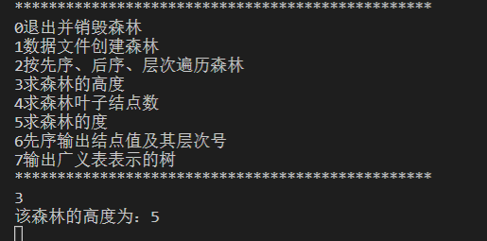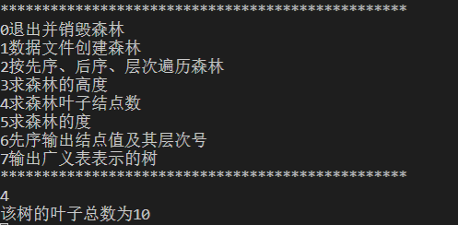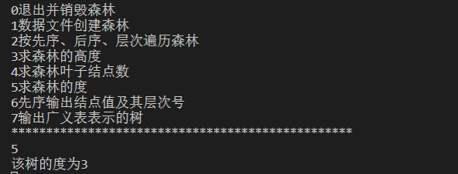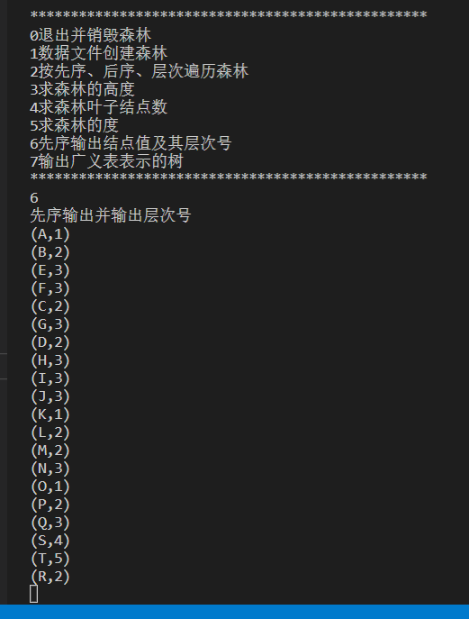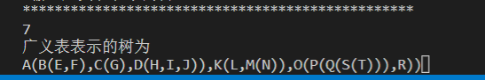

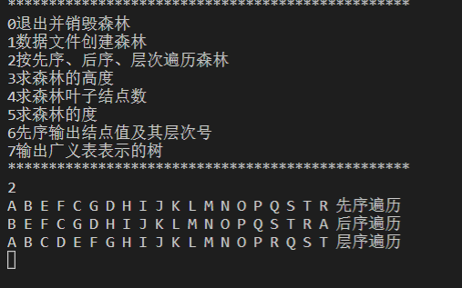

1. **总结、心得和建议**

（这部分是重点，要认真写）

总结:大体上在本次实验没有遇到什么问题，在读文件和转换双亲表示法到兄弟表示法有老师给的代码基础，而实验内容部分则是基本上思想都与二叉树的思想相似，所以做起来会相对快一点也写的相对熟练了点，通过大量的递归来简化代码，代码的可读性很强。也是对我思维的一种训练。在实验中的相对而言比较棘手的是对读文件的函数的部分的理解的复写，在读文件上的操作上我还是有很大一部分的欠缺，不够熟练，同时也不够了解，这也是程序设计课上遗留下来的问题，当然，通过了二叉树和森林的实验相对而言在读写文件的操作上略微熟悉了一点，但仍需要大量的学习和练习，也只有这样才能提高自己的编程能力。心得上则是对树的结构更加了解了，递归的运用更加熟练，也是为接下来的图的实验打基础。